ФЕДЕРАЛЬНОЕ ГОСУДАРСТВЕННОЕ БЮДЖЕТНОЕ ОБРАЗОВАТЕЛЬНОЕ УЧРЕЖДЕНИЕ ВЫСШЕГО ОБРАЗОВАНИЯ
«СИБИРСКИЙ ГОСУДАРСТВЕННЫЙ УНИВЕРСИТЕТ ТЕЛЕКОММУНИКАЦИЙ И ИНФОРМАТИКИ»

Расчетно-графическая работа
по дисциплине “Технологии вертуализации“

Выполнил студент Нечипоровский Никита Олегович
Ф.И.О.

Группы ИВ-123

Работу принял Романюта А. А.
подпись

Защищена Оценка

Новосибирск – 2025

Содержание
Расчетно-графическая работа 1
Задание 3
Развёртка кластера 4
Листинг кода 11

Задание
Запустить kubernetes кластер. Допускается любой вариант реализации – minikube, microk8s, k3s, k0s, etc…
- DoD оценка 3
  - Развернуть приложение. Приложение может быть как из задания #1, так и на выбор (Например traefik/whoami). Развертывание при помощи сущности Deployment.
  - Создать сущность Service, для обращения к приложению, развернутому в Deployment.
  - Обратиться к приложению через сервис. Изменить количество реплик приложения. Проверить, что обращение через сервис работает.
  - Включить или установить (в зависимости от реализации k8s) ingress controller. Добавить Ingress для запущенного приложения, чтобы можно было обратиться по домену.
В качестве контроллера использовать nginx (https://kubernetes.github.io/ingress-nginx/) или traefik.
- DoD оценка 4
  - Пункт 1.
  - Добавить в кластер еще один сервер (Роль/тип – worker будет достаточно, доп. control plane не требуется) или пересоздать тестовый кластер в конфигурации с двумя узлами
  - Добавить Readiness/Liveness probe для приложения
  - С помощью Helm установить веб-приложение в minikube. (Например echo-server https://ealenn.github.io/Echo-Server/). Values оформить отдельным файлом, чарт использовать по url.
  - Создать helm чарт для приложения из пункта 1. Перевести развертывание приложение из пункта 1 на helm. Values оформить отдельным файлом (Не править default).
  - Продемонстрировать масштабирование приложения (Изменение количества реплик)

Развёртка кластера
    - Запустим minikube следующей с двумя узлами:
) minikube start --nodes 2 -p rgz-mark-4

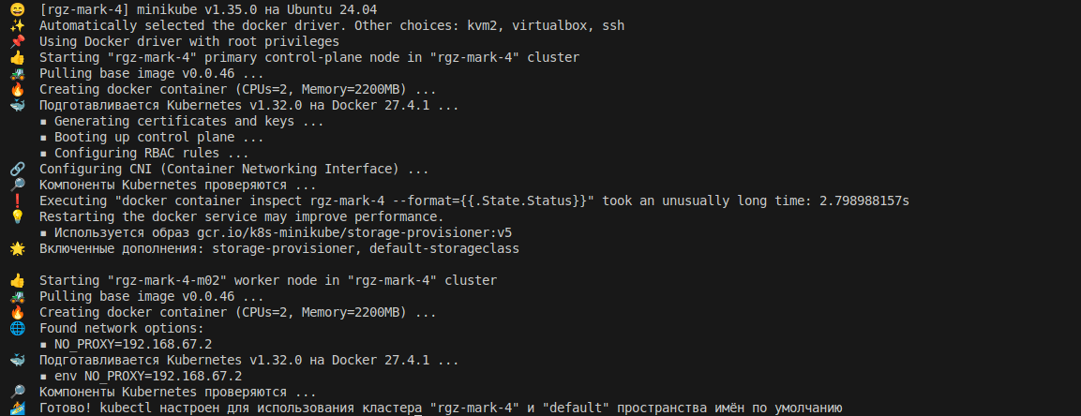
    - Создаем сущность Deployment:
apiVersion: apps/v1 kind: Deployment metadata:
name: whoamid spec:
replicas: 2 selector:
matchLabels: app: whoami
template: metadata:
labels:
app: whoami spec:
containers:
- name: whoami
image: traefik/whoami readinessProbe:
httpGet: path: / port: 80
initialDelaySeconds: 5
periodSeconds: 10 livenessProbe:
httpGet:
path: /health port: 80
initialDelaySeconds: 15
periodSeconds: 20
    - Создаем сущность Service:
apiVersion: v1 kind: Service metadata:
name: whoami labels:
app: whoami spec:
selector: app: whoami
ports:
- protocol: TCP port: 80
targetPort: 80

    - Обратимся к приложению через сервис:
) kubectl apply -f whoami-deployment.yaml
) kubectl apply -f whoami-service.yaml
) kubectl port-forward service/whoami-service 8080:80
) http://localhost:8080/
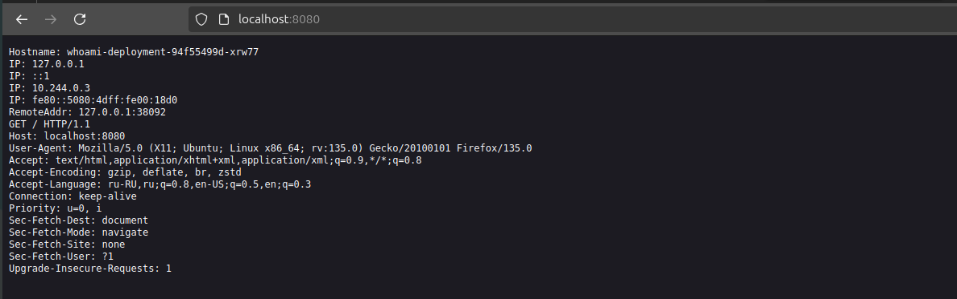

    - Изменим количество реплик приложения:
) kubectl get pods
) kubectl apply -f whoami-deployment.yaml (5 реплик вместо 2)
) kubectl get pods

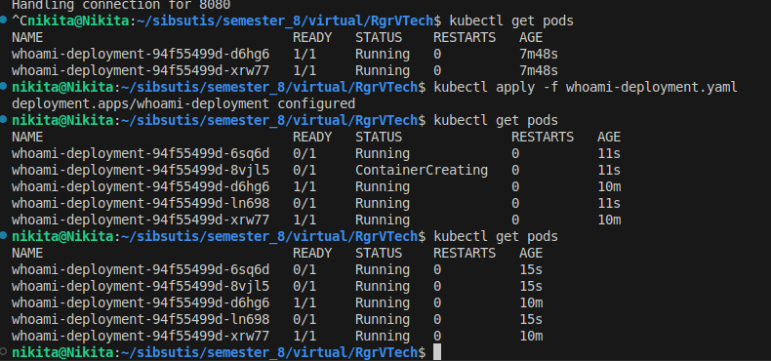
    - добавляем ingress controller:
---
apiVersion: v1 kind: Namespace metadata:
name: traefik
---
apiVersion: apps/v1 kind: Deployment metadata:
name: traefik-ingress namespace: traefik
spec:
replicas: 1 selector:
matchLabels: app: traefik
template: metadata:
labels:
app: traefik spec:
serviceAccountName: traefik-ingress-controller containers:
- name: traefik image: traefik:v2.5 args:
  - --api.insecure=true
  - --providers.kubernetesingress
  - --providers.kubernetesingress.ingressclass=traefik ports:
  - containerPort: 80 name: web
  - containerPort: 8080 name: admin
---
apiVersion: v1 kind: Service metadata:
name: traefik namespace: traefik
spec:
type: NodePort selector:
app: traefik ports:
      - name: web port: 80
targetPort: web
      - name: admin port: 8080
targetPort: admin

) kubectl apply -f traefik-ingress-controller.yaml

) kubectl get ingress

Открываем файл \etc\hosts и добавляем в него
127.0.0.1 whoami.local
После чего в браузере открываем строку:
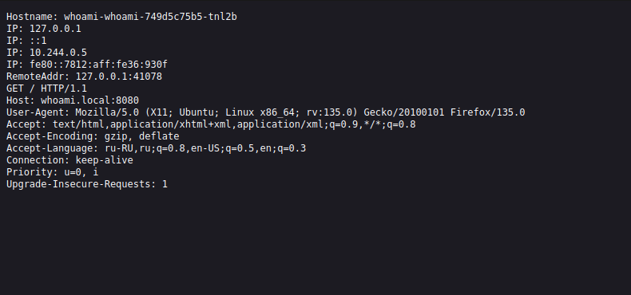
) http://whoami.local/
    - В 1 пункте уже поднят кластер с двумя узлам) kubectl get nodes
Далее скачиваем helm для дальнейшей работы. Устанавливаем my-nginx через Helm:
Добавляю манифест для my-nginx:
replicaCount: 2 service:
type: ClusterIP port: 80
ingress: enabled: true
hostname: localhost path: /
pathType: ImplementationSpecific

) helm upgrade my-nginx bitnami/nginx -f bitnami-nginx.yaml
) kubectl apply -f bitnami-nginx.yaml
) kubectl get pods

    - Создаем новый Helm-чарт с помощью команды:
) helm create whoami-chart
Создаем файл пользовательских настроек (custom-values.yaml):
replicaCount: 6 app:
name: whoami image:
repository: traefik/whoami tag: latest
ingress: enabled: true
host: whoami.local

Листинг кода
whoami-service.yaml

apiVersion: v1 kind: Service metadata:
name: whoami labels:
app: whoami spec:
selector: app: whoami
ports:
- protocol: TCP port: 80
targetPort: 80

whoami-deployment.yaml

apiVersion: apps/v1 kind: Deployment metadata:
name: whoami spec:
replicas: 1 selector:
matchLabels: app: whoami
template: metadata:
labels:
app: whoami spec:
containers:
- name: whoami
image: traefik/whoami readinessProbe:
httpGet: path: / port: 80
initialDelaySeconds: 5
periodSeconds: 10 livenessProbe:
httpGet:
path: /health port: 80
initialDelaySeconds: 15
periodSeconds: 20

whoami-ingress.yaml

apiVersion: networking.k8s.io/v1 kind: Ingress
metadata:
name: whoami-ingress specingressClassName: traefik rules:
- host: whoami.local http:
paths:
  - path: / pathType: Prefix backend:
service:
name: whoami port:
number: 80

traefik-ingress-controller.yaml
---
apiVersion: v1 kind: Namespace metadata:
name: traefik
---
apiVersion: apps/v1 kind: Deployment metadata:
name: traefik-ingress namespace: traefik
spec:
replicas: 1 selector:
matchLabels: app: traefik
template: metadata:
labels:
app: traefik spec:
serviceAccountName: traefik-ingress-controller # добавлено здесь containers:
- name: traefik image: traefik:v2.5 args:
  - --api.insecure=true
  - --providers.kubernetesingress
  - --providers.kubernetesingress.ingressclass=traefik ports:
  - containerPort: 80 name: web
  - containerPort: 8080 name: admin

---
apiVersion: v1 kind: Service metadata:
name: traefik namespace: traefik
spec:
type: NodePort selector:
app: traefik ports:
- name: web port: 80
targetPort: web
- name: admin port: 8080
targetPort: admin

traefik-rbac.yaml
---
apiVersion: v1
kind: ServiceAccount metadata:
name: traefik-ingress-controller namespace: traefik
---
apiVersion: rbac.authorization.k8s.io/v1 kind: ClusterRole
metadata:
name: traefik-ingress-controller rules:
- apiGroups: [""] resources:
  - services
  - endpoints
  - secrets verbs:
  - get
  - list
  - watch
- apiGroups: ["extensions", "networking.k8s.io"] resources:
  - ingresses verbs:
  - get
  - list
  - watch
- apiGroups: ["networking.k8s.io"] resources:
  - ingressclasses verbs:
  - get
  - list
  - watch
- apiGroups: [""] resources:
  - nodes verbs:
  - list
  - watch
---
apiVersion: rbac.authorization.k8s.io/v1 kind: ClusterRoleBinding
metadata:
name: traefik-ingress-controller roleRef:
apiGroup: rbac.authorization.k8s.io kind: ClusterRole
name: traefik-ingress-controller subjects:
- kind: ServiceAccount
name: traefik-ingress-controller namespace: traefik

ingress-class.yaml

---
apiVersion: networking.k8s.io/v1 kind: IngressClass
metadata:
name: traefik spec:
controller: traefik.io/ingress-controller

bitnami-nginx.yaml

replicaCount: 2 service:
type: ClusterIP port: 80
ingress: enabled: true
hostname: nginx.local path: /
pathType: ImplementationSpecific

custom-values.yaml

replicaCount: 10 app:
name: whoami image:
repository: traefik/whoami tag: latest
ingress: enabled: true
host: whoami.local

